Классный час на тему: «Курительные смеси – наркотик или нет?»
10 «А» класс

Цель: информирование обучающихся о последствиях употребления курительных (ароматических) смесей, формирование у них устойчивого негативного отношения к употреблению курительных смесей.
Задачи:
1. Помочь осознать разрушительное влияние курительных смесей на здоровье человека;
2. Подчеркнуть, что здоровый образ жизни это основа поведения современного человека;
3. Показать на конкретных примерах опасность употребления курительных смесей, о наркоманической зависимости и её последствиях;

Ход классного часа
Табак приносит вред телу, разрушает разум,
отупляет целые нации.
Оноре де Бальзак
- Организационный момент
В ходе этого мероприятия учащиеся должны познакомиться с понятием курительные смеси, а также с последствиями употребления курительных смесей и сделать для себя соответствующие выводы.
- Введение в тему урока
В последнее время, в средствах массовой информации говорится о волне отравлений от «спайсов», захлестнувшей всю Европу. В настоящее время это становится одной из основных проблем современной молодежи. Сегодня на нашем классном часу мне бы хотелось затронуть некоторые аспекты этой проблемы.
Тема нашего классного часа сегодня: «Курительные смеси – наркотик или нет?». Сегодня мы посмотрим на конкретных примерах опасность употребления курительных смесей, увидим степень зависимости и последствия употребления курительных смесей. Как вы считаете, относятся ли курительные смеси к наркотическим веществам? (Сначала учащиеся сами пытаются дать ответ на поставленный вопрос.). Курительные смеси – это наркотик. В последние годы, из Китая в Европу заходит непрекращающийся поток новых наркотиков, расходится по стране почтовыми отправлениями, а непосредственная торговля ведется через сеть интернет. Названия этих наркотиков на слэнге: спайсы и соли. Бороться с ними сложно, потому что их с запозданием включают в список запрещенных, а также потому что распространение происходит через интернет, и организаторы сами не прикасаются к наркотикам. Основные потребители — молодежь 1989-1999 г.р. Наркотики эти чрезвычайно опасны, так как доступны, просты в употреблении, и действуют в первую очередь на психику.
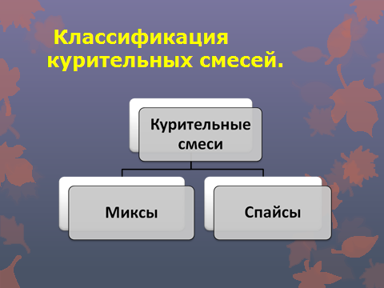
Историческая справка.
Спайс (от англ. «spice» - специя, пряность) - разновидность травяной смеси, в состав которой входят синтетические вещества и обыкновенные травы.
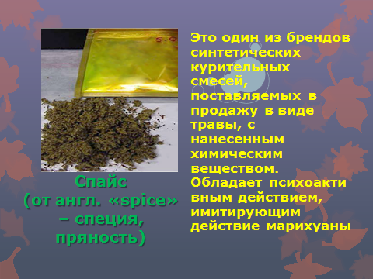
Синтетические вещества (или синтетический каннабис) в 5-6 раз вреднее натурального тетрагидроканнабинола, входящего в состав марихуаны. Вообще же этот курительный микс содержит в своем составе такие растения, как бэйбин, голубой лотос, карликовый шлемник, львиный хвост, розовый лотос и многие другие вещества. Казалось бы, совершенно невинная подборка растений с красивыми и даже романтичными названиями. Вот только каждое из этих растений содержит сильнейшие галлюциногены. Большинство из этих веществ произрастают на территории южной Азии и Америки, как Южной, так и Северной. И практически все в свое время использовались аборигенами в качестве наркотиков. Самые распространенные среди молодежи наркотики — курительные смеси JWH (план, дживик, спайс, микс, трава, зелень, книга, журнал, бошки, головы, палыч, твердый, мягкий, сухой, химия, пластик, сено, липкий, вишня, шоколад, россыпь, рега, дым, зеленый флаг, ляпка, плюха и т.д.) являются синтетическими аналогами каннабиноидов, но в разы сильнее.
Широкое распространение эти вещества получили в начале 2000 годов, когда преимущественно в Соединенных Штатах Америки и в странах Европы, в частности в Голландии и в Бельгии, курительные смеси начали продавать посредством интернет магазинов в качестве положительной замены наркотическим средствам. Курительные смеси в свободной продаже в интернет-магазинах появились в 2007 году. Пропаганда «спайса», как вещества, гласила, что курительные смеси это не более чем ароматическое и благовонное средство, под действием которого человек испытывает общее расслабление, успокоение нервного перевозбуждения. Продажа спайса была повсеместно легальна, т.к по началу, спайсы считались безопасными не наркотическими психотропными веществами. Однако уже в 2009 году у властей различных государств вызвало подозрение привыкание человеческого организма к спайсу. При повторном исследовании выяснилось, что к старым натуральным веществам начали добавляться химические элементы, как например, дибензоперан, нафтаилиндол и олеамид (наиболее дешевые вещества). По сути, это не что иное, как синтетические наркотики.
- Игра – упражнение «Строение человека»
Учитель: Начиная курить, не всегда задумываются, к чему может привести эта вредная привычка? А какой вред наносит организму курение? (проводится игра – упражнение «Строение человека»)
Упражнение «Строение человека»
Сейчас мы с вами поделимся на 4 группы и попробуем определить как курение влияет на организм человека? (раздается лист с картинкой строение человека–Приложение 1). После завершения работы групп, ведется обсуждение (на какие органы человека влияют курительные смеси).
- Принцип действия смесей
В чём опасность курительных смесей «СПАЙС»:
1. От употребления подобных курительных смесей страдает человеческая психика. Воздействие на нее оказывается так же, как и при применении сильнодействующих наркотических веществ. При частом употреблении «спайса» появляются галлюцинации, тревога, рвота, чувство панического страха. Очень часто любители покурить «спайс» попадают в психиатрические лечебницы.
2. Страдает весь организм в целом: легкие, печень, мозг, и ряд других органов. Действие наркотика может длиться от 20 минут до нескольких часов. Сопровождается кашлем (обжигает слизистую), сухостью во рту (требуется постоянное употребление жидкости), мутный либо покрасневший белок глаз (важный признак! наркоманы знают, поэтому носят с собой Визин, и другие глазные капли), нарушение координации, дефект речи (заторможенность, эффект вытянутой магнитофонной пленки), заторможенность мышления (тупит), неподвижность, застывание в одной позе при полном молчании (если сильно обкурился, минут на 20-30), бледность, учащенный пульс, приступы смеха.
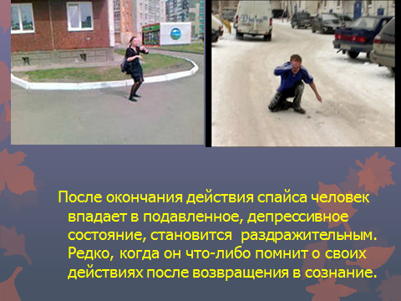
В связи с тем, что дозу не просчитать (разные продавцы, составы, формулы, концентрация) возможны передозировки, которые сопровождаются тошнотой, рвотой, головокружением, сильной бледностью, до потери сознания, и могут привести к смерти. В отличие от растительных препаратов, например, конопли, действие курительных миксов на человеческий организм в 5-10 раз сильнее. Практически сразу после их принятия наступают мощнейшие галлюцинации, которые могут привести к трагическим последствиям, например, возникнет желание броситься под колеса автомобиля или выпрыгнуть из окна 10-этажного дома. Уже зарегистрированы случаи со смертельным исходом. Миксы для курения становятся первым шагом на пути перехода к более тяжелым наркотикам.
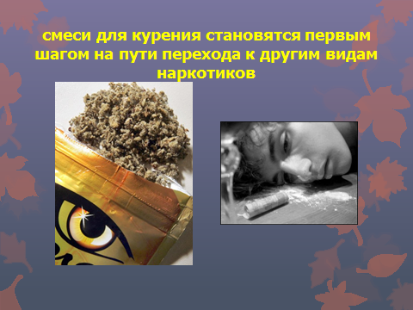
- Причины употребления курительных смесей
Употребление курительных смесей — частая причина подростковых суицидов. Как правило, выходят из окон. Это не значит, что подросток хотел свести счеты с жизнью, возможно, он просто хотел полетать. И еще. В 99% случаев употреблять курительные смеси начинают те, кто уже курит сигареты. Зная пагубное, отрицательное влияние наркотических веществ на организм давайте попытаемся выяснить, почему человек прибегает к употреблению различных наркотических веществ?
Упражнение «Причины курить и не курить»
Сидя в кругу ученики должны говорить причины, почему люди курят и не курят. Все причины записываются на бумаге (формат А3) и вывешиваются на доску. После завершения упражнения надо отметить, что причин не курить больше, чем курить.
Причины употребления спайса – тысячи: социальные (ситуация в обществе: доступность нарковещества, «мода» на него, влияние группы сверстников, потребляющих наркотики); психологические -привлекательность возникающих ощущений, желание получать удовольствие); возрастные -психологические особенности подросткового периода (склонность к подражательству, подчиняемость, повышенная внушаемость, слабость воли и др.) ускоряют формирование желания употреблять наркотические средства – все это приводит к болезни, преступности, проституции и как результат физическая и духовная деградация и смерть. Ни один из употребляющих курительные смеси не считает себя наркоманом. У него напрочь отсутствует самокритика, у них трудно идет мыслительный процесс, они общаются только с себе подобными, поэтому убеждены, что курят все. Сначала хватает одной-двух затяжек. Затем увеличивается частота употребления. Потом доза. Разгоняются быстро. Позднее, начинают курить неразведенный реагент. С этого момента наркоман уже не может обходиться без смеси и испытывает невероятный дискомфорт и беспокойство, если наркотика нет при себе. Приходят в себя очень долго. Как правило, проходит несколько месяцев, прежде чем начинают адекватно оценивать происходящее.
Также, в молодежной среде популярны еще более страшные наркотики, МДПВ (метилендиоксипировалерон) (соли, легалка, скорость, свист и т.д.). Опасность этих наркотиков заключается в их доступности и простоте употребления (нюхают, реже курят, разводят в любой жидкости и пьют, и самое страшное — колют в вену). Если курительные смеси можно какое-то время употреблять незаметно, то начавшего употреблять соли видно сразу. Считается, что курение JWH, имеет свою симптоматику и не вызывает столь быстрого привыкания, как употребление МДПВ (метилендиоксипировалерон). Но! Последнее время, в JWH, на стадии приготовления, добавляют составляющие МДПВ. Это резко меняет воздействие при употреблении, и возникает моментальное привыкание. Мы это поняли из опыта, и этот момент подтвердили токсикологи. Выжившие при передозировках утверждали, что употребляли JWH, а анализы показывали МДПВ! Покупают эти наркотики или через интернет, или у сверстников.
- Последствия курения спайса
В течение последних десятилетий. наблюдается стремительный рост количества острых отравлений синтетическими наркотиками психостимулирующего действия. Тяжесть отравления заключается в развитии острого психоза и нарушений жизненно-важных функций, в том числе нарушений сердечной деятельности (резкое повышение, затем падение артериального давления, учащенное сердцебиение, недостаточность кровообращения), острой дыхательной недостаточности; в некоторых случаях (4-5% больных) развивается острая почечная или печеночно-почечная недостаточность. Однако наиболее тяжелое проявление данного отравления — неуправляемая гипертермия (до 8% больных) и развитие отека мозга. При повышении температуры тела более 40-41ºС у больного быстро развивается отек головного мозга, острая дыхательная и сердечно-сосудистая недостаточность, больной умирает через несколько часов. Наркотиками официально признаны: лист шалфея, семена гавайской розы, цветки и листья голубого лотоса. Они вызывают сильное токсическое отравление. В них содержатся ядовитые вещества, которые вызывают галлюцинации, расшатывают психику и даже приводят к самоубийству. Люди перестают себя контролировать, становятся зависимыми.
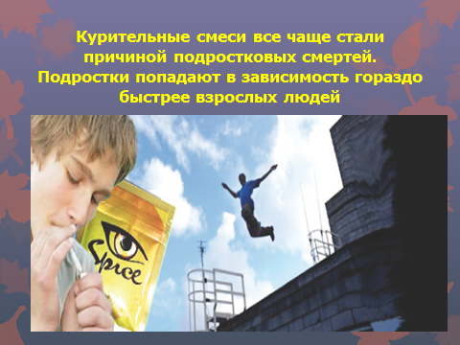
Учитель: А сейчас ребята, я предлагаю поиграть в игру, которая называется «Умей сказать нет»
Как же не попасть на рекламу? Как уберечь свое здоровье? Здесь может быть только один ответ: надо научиться говорить … НЕТ.
К нам пришел в гости Весельчак, который будет зазывать нас в царство наркотиков. Но мы знаем, что попасть в это царство легко, а выбраться из него очень трудно. Поэтому на все его призывы у нас один ответ… НЕТ.

Весельчак: Посмотрите, какие красивые и яркие упаковки, курительные смеси называются. Открой, попробуй!
Дети: НЕТ
Весельчак: Как круто ты будешь смотреться с сигаретой.
Дети: НЕТ
Весельчак: Затянись. Это расслабляет!!!
Дети: НЕТ.
Весельчак: Спайс - это не наркотик, зато как будет весело и легко.
Дети: НЕТ.
Весельчак: Если у тебя нет денег – угощайся, бери в долг, потом вернешь.
Дети: НЕТ.
Весельчак: Смотри, здесь все курят. Ты откалываешься от коллектива. Тебя не будут уважать.
Дети: НЕТ.
Весельчак: Почему-то все ребята не клюют на мою приманку. Пора уносить ноги.

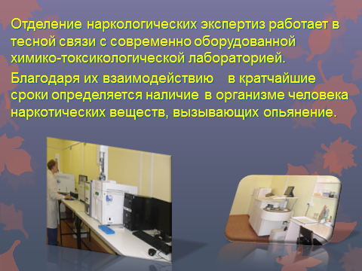
Для формирования у детей и молодежи устойчивой привычки осознанного законопослушного поведения, формирования здорового образа жизни назрела необходимость проведения широкомасштабной агитационно- разъяснительной работы о пагубности наркомании и доведения требований законодательства в рассматриваемом направлении деятельности. В связи с изложенным МВД совместно с министерствами образования и здравоохранения, Национальным центром правовой информации проводятся профилактическая акция «СТОП-СПАЙС!».

VII. Подведение итогов. Сегодня мы с вами выяснили, что курительные смеси – это наркотик, который наносит непоправимый ущерб вашему здоровью.И прошу вас не забывать, что жизнь нам дается всего лишь один раз. Не растрачивайте попусту то, что дано вам природой. Здоровья, счастья и удачи вам. Будьте здоровы, до свидания!!!!!!
Приложение 1 «Строение человека»

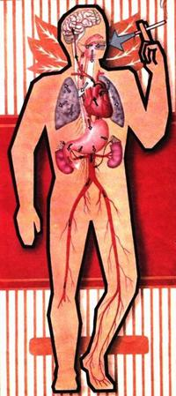
4

